一、卡刷内置、精简等处理
相对于各个厂商的推广软件，你可以毫不留情删掉

1.厂商内置APK
一般厂商的ROM还是会放一点点软件在里面的，不纯在纯净ROM之说，产商内置的软件在system/vendor/app目录下，全部删掉即可
MIUI一般不放在这个目录，放在datap或者cust目录下，还有别的厂商有别的固定路径，比如华为delapp，vivo的data-app，三星的preload等等路径。

2.系统APK
在system/app下，有些软件也是我们不想要的，比如应用商店，收音机之内的，也可以删掉，不过删错了可能不开机，比如小米的需要去掉service校验才能删
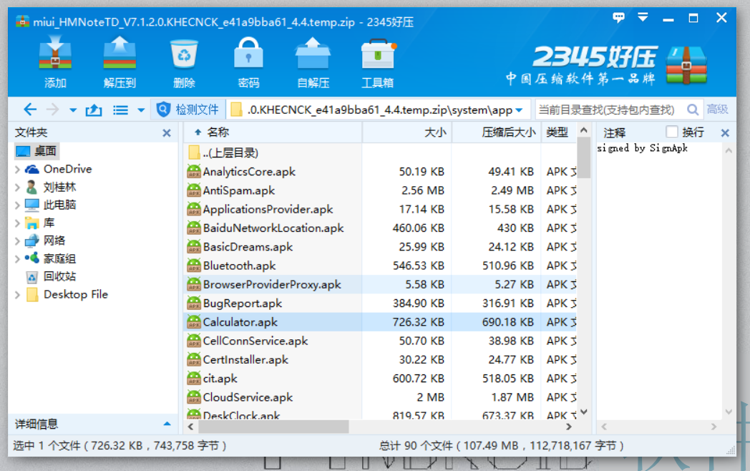

3.推广软件
一般官方包不会有这个目录，只有第三方才有，这里主要是我们用recovery刷ROM的时候推送到手机安装的apk，我们叫他推广软件，目录为data/app下，每个厂商的目录都有不同，比如华为/system/delapp，vivo的data-app，三星的preload等等路径。

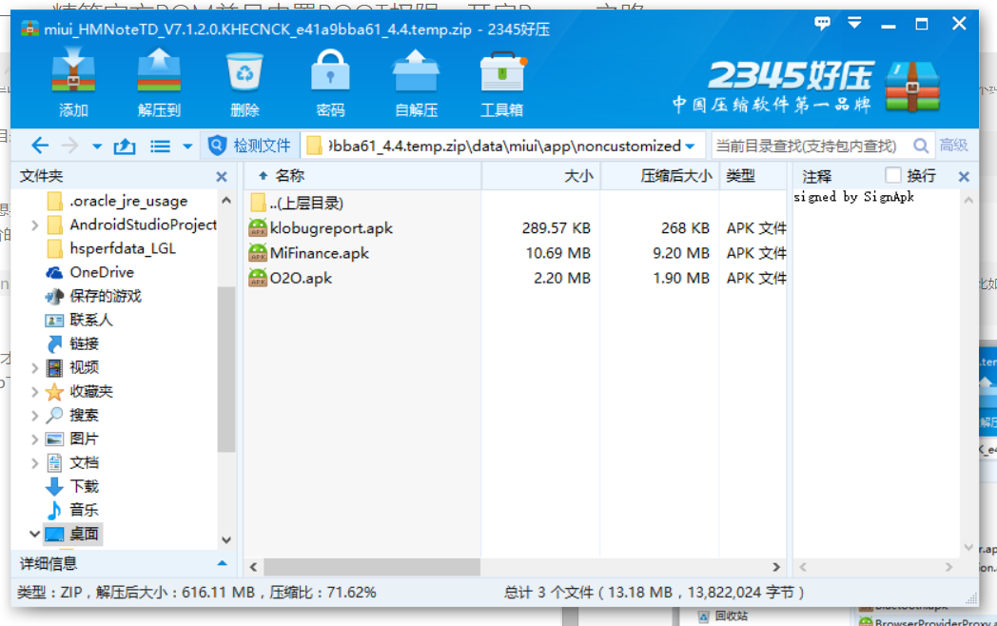

4.去掉官方recovery
这里只要把根目录下的recovery文件夹删掉就行
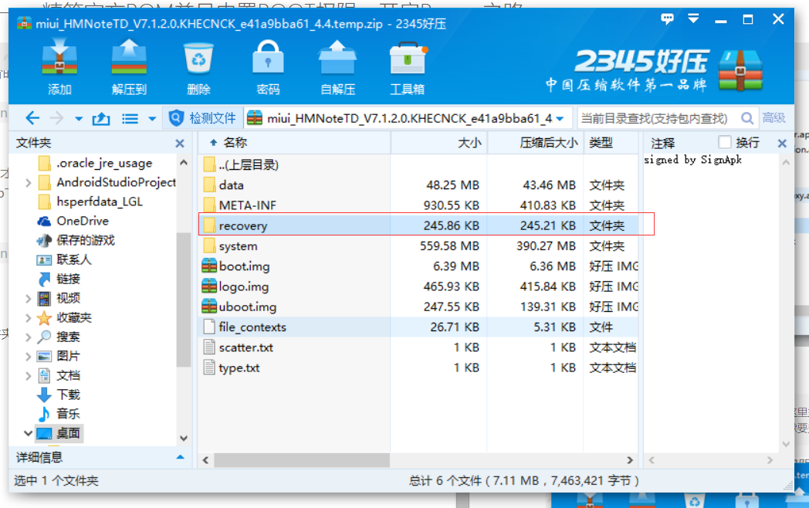

5.去掉标识
一些官方自带的东西都可以删掉，比如uboot.img，logo.img，这里把他们都删掉
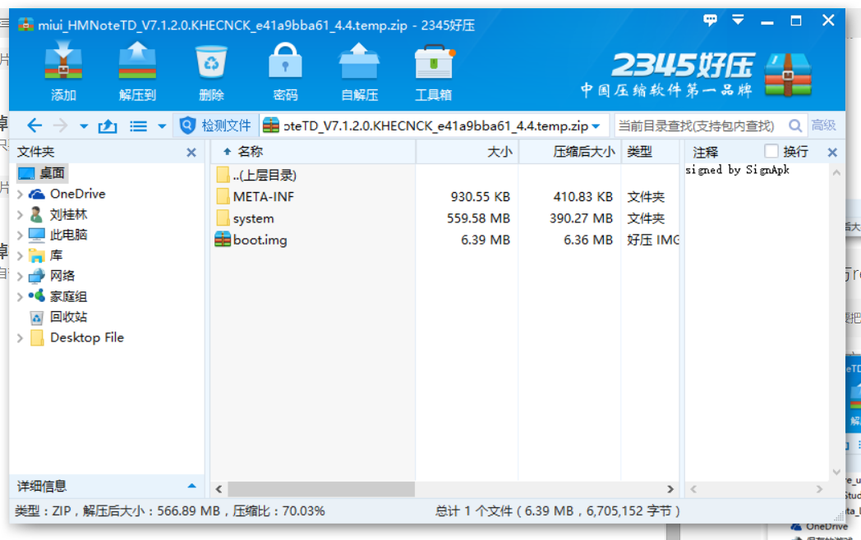

二.修改刷机脚本updater-script
既然前面我们把该删掉的都删掉了，那么刷机脚本也是要修改一下

1.删除机型效验
getprop("ro.product.device") == "lcsh92_wet_tdd" || abort("This package is for \"lcsh92_wet_tdd\" devices; this is a \"" + getprop("ro.product.device") + "\".");
mount("ext4", "EMMC", "/dev/block/mmcblk0p3", "/data");

2.删除官方recovery解压
这里是要把根目录的官方recovery拷贝到手机里去，但是我们已经精简，所以不用
package_extract_dir("recovery", "/system") || abort("Failed to extract dir from \"recovery\" to \"/system\".");
recovery还没有删除干净，我们Ctrl+F搜索一些recovery

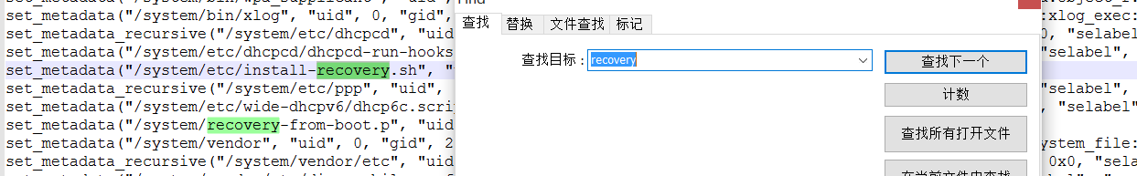
很明显，这两个也需要删除
- 线刷包精简内置
我们可以用任意解包工具解开system.img或者uerdata.img
可以看到
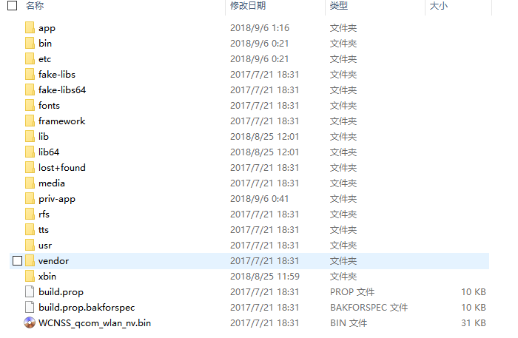

在system/app以及priv-app路径下自带很多厂商的软件，可以适当精简，具体参考前面课程。
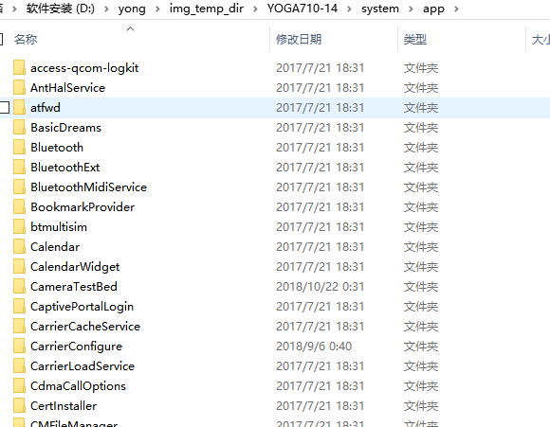

关于添加内置APK，其实根据厂商的APK目录结构放置即可：
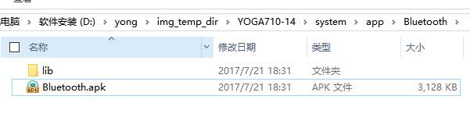
例如app或priv-app目录下的app目录应当如图所示，包含*.apk，和lib/arm/*.so，
apk的so文件为apk解压出来对呀lib目录的so文件，需要根据arm平台架构来区分，一般默认兼容arm路径的so文件：
